**UNIVERSIDAD EUROPEA DE MADRID  
ESCUELA DE ARQUITECTURA, INGENIERÍA Y DISEÑO**

**MÁSTER UNIVERSITARIO EN**

**ANÁLISIS DE DATOS MASIVOS (BIG DATA)**

TRABAJO FIN DE MÁSTER

**Sistema anti-plagio: Detección del uso de aplicaciones de chat en tiempo real**

**NOMBRE:**

**PABLO ARCONES PUEBLA**

**CURSO 2021-2022**

**TÍTULO**: Sistema anti-plagio: Detección del uso de aplicaciones de chat en tiempo real

**AUTOR**: PABLO ARCONES PUEBLA

**TITULACIÓN**: MASTER UNIVERSITARIO EN ANÁLISIS DE DATOS MASIVOS (BIG DATA)

**DIRECTOR DEL PROYECTO**: RAÚL PÉRULA MARTÍNEZ

**FECHA**: Septiembre de 2022

# RESUMEN

Este trabajo analiza los casos de plagio y copia en trabajos y exámenes del entorno académico. En él se analizan y recogen las definiciones y consecuencias de su realización, así como los diferentes intervinientes del proceso y su responsabilidad.

Con el fin de comprender y prevenir estos actos inmorales, diferentes herramientas y tecnologías empleadas para la detección de los casos de copia han sido analizadas. De esta forma, este trabajo recoge aquellas más utilizadas en la actualidad y las conclusiones extraídas de su análisis.

Además, durante la realización de este proyecto se ha diseñado y desarrollado un sistema que permite detectar el uso de herramientas de chat mediante el procesamiento en tiempo real de capturas de pantalla de los estudiantes que realizan exámenes desde sus ordenadores personales, mostrando en este documento todo el proceso seguido para su desarrollo y las diferentes configuraciones probadas.

**Palabras clave:** Inteligencia Artificial, Red convolucional, Big data, Fraude, Imágenes.

# ABSTRACT

This paper analyzes the cases of plagiarism and copying in papers and exams in the academic environment. It analyzes and collects the definitions and consequences of their realization, as well as the different participants in the process and their responsibility.

In order to understand and prevent these immoral acts, different tools and technologies used to detect cases of copying have been analyzed. In this way, this work gathers the most used ones at present and the conclusions drawn from their analysis.

In addition, during this project a system has been designed and developed to detect the use of chat tools by processing in real time screenshots of students taking exams from their personal computers, showing in this paper the whole process followed for its development and the different configurations tested.

**Key words:** Artificial Intelligence, Convolutional Network, Big data, Fraud, Imaging.

**AGRADECIMIENTOS**

En ocasiones se incluye este apartado para agradecer a aquellos que han ofrecido su ayuda en el desarrollo del trabajo, ya sea técnica o de otro tipo.

Índice

RESUMEN 4

ABSTRACT 4

Capítulo 1. INTRODUCCIÓN 9

1.1 Planteamiento del problema 9

1.2 Objetivo del proyecto 10

1.3 Estructura del proyecto 10

Capítulo 2. Memoria Técnica 12

2.1 Objetivos 12

2.2 Marco Teórico 12

2.2.1 Consecuencias de la copia y el plagio en el entorno académico y origen de su prevención 12

2.2.2 Almacenamiento y procesamiento de imágenes 14

2.3 Metodología 23

2.4 Resultados 23

Capítulo 3. Conclusiones y futuras líneas de trabajo 24

ANEXOS 25

BIBLIOGRAFÍA 26

Índice de Figuras

Ilustración 1: RAW vs JPEG 15

Ilustración 2: Comparativa compresión JPEG 17

Ilustración 3: Comparativa Peso JPEG vs TIFF 18

Ilustración 4: Espectro Visible 19

Ilustración 5: Representación CIE XYZ 20

Ilustración 6: Rango de colores RGB 21

Ilustración 7: Representación HSV 22

Ilustración 8: Transformación RGB - HSV 22

Índice de Tablas

Este índice ha de existir tan sólo en el caso de que tengas más de 4 tablas de datos en tu memoria del proyecto.

Recuerda esta sección es optativa.

# INTRODUCCIÓN

## Planteamiento del problema

Durante las últimas décadas, las personas de diferentes partes del mundo han sido espectadoras de numerosos avances tecnológicos que, a medida que pasaba el tiempo, se han integrado cada vez más en su día a día. Como resultado, un nuevo mundo interconectado ha estado creciendo, en el que sus integrantes disfrutan de un sinfín de herramientas que distorsionan los antiguos límites y reestablecen las formas de interactuar con muchos ámbitos de la vida.

Ámbitos como las relaciones interpersonales, antiguamente influenciadas por las grandes distancias o por limitaciones de tiempo, se han visto sumamente mejoradas con la aparición de redes sociales tales como Facebook, Twitter o WhatsApp entre otras. Estas aplicaciones han reestablecido la forma en la que las diferentes personas del mundo interactúan en su día a día con sus conocidos, e incluso han propiciado y facilitado entablar nuevas relaciones entre sus usuarios. Además, la rápida transmisión de información de este tipo de tecnologías ha convertido estas herramientas en plataformas de difusión de noticias y de marketing.

Otro de los ámbitos que más se está viendo afectado con la aparición de las nuevas tecnologías es el académico. Con la aparición de nuevas herramientas también han surgido nuevas metodologías de enseñanza. Algunas de estas metodologías sustituyen el uso de libros y cuadernos por tabletas, ordenadores y equipos de virtualización con el fin de potenciar el aprendizaje de los alumnos y mejorar así la posición de las instituciones académicas en los rankings mundiales.

Sin embargo, los avances tecnológicos logrados hasta la fecha no solo han proporcionado beneficios a la sociedad, sino que también han supuesto la aparición de nuevas actividades y metodologías con fines no éticos, además de la adaptación de las ya existentes a los nuevos entornos tecnológicos.

De igual forma que los beneficios, estas actividades inmorales han sido desarrolladas y llevadas a cabo en diferentes ámbitos de la vida de las personas. Algunas como el plagio en trabajos o la copia durante exámenes en el entorno académico han dado lugar a que los centros educativos establezcan controles con el fin de evitar repercusiones.

Aun así, la constante aparición de nuevas funcionalidades y herramientas supone un desafío que las entidades y personas deben analizar y afrontar con el fin de reducir el mal uso de la tecnología y evitar así las posibles repercusiones que estas puedan suponer para ellos.

## Objetivo del proyecto

Con el crecimiento de las nuevas tecnológicas, cada vez más personas tienen acceso a las diferentes herramientas comentadas anteriormente. El número de usuarios ha llegado a suponer un problema a la hora de diseñar y desarrollar las herramientas de control que detectan y previenen actos inmorales en todo tipo de entornos. Además, nuevos escenarios como los surgidos durante la pandemia de la COVID-19 han hecho aparecer nuevos retos que previamente no se habían planteado.

Es por ello que surgen nuevos modelos de *big data* que permiten establecer controles y trabajar con grandes volúmenes de datos sin que el número de usuarios afecte de forma significativa a los resultados obtenidos.

El **objetivo principal** de este proyecto consiste en establecer un estudio sobre las diferentes tecnologías empleadas en el área académica para prevenir y detectar los casos de copia y plagio. Además, se desarrollará una herramienta que permita detectar el uso de herramientas de chat en tiempo real, utilizando tecnologías del ámbito *big data*, que permitan reducir los tiempos de detección incluso cuando el número de usuarios sea muy elevado.

Para ello se definen los siguientes **objetivos específicos** que han sido perseguidos durante la realización de todo el proyecto:

1. Analizar qué es la copia y el plagio y sus efectos sobre los diferentes integrantes del sector académico.
2. Recoger y analizar las diferentes herramientas y tecnologías empleadas en el sector académico para detectar el plagio y la copia.
3. Analizar las tecnologías *big data* que puedan suponer una mejora sobre los sistemas actualmente implementados o que permitan trabajar con grandes volúmenes de usuarios.
4. Diseñar y construir una herramienta que emplee tecnología *big data* para detectar el uso de herramientas de chat durante exámenes realizados en sistemas informáticos.

## Estructura del proyecto

Este documento recoge los estudios y análisis desarrollados para la realización del proyecto, así como los diseños y especificaciones utilizados. De esta forma, los diferentes elementos se encontrarán distribuidos de la siguiente forma:

**Marco teórico**: En este apartado se encuentran los estudios realizados para comprender el significado del plagio y la copia en el entorno académico, además de recoger los diferentes estudios que determinan el estado del arte de las tecnologías empleadas para detectar y prevenir actos inmorales.

**Metodología**: En este apartado se recoge toda la información referente a cómo se ha realizado este proyecto. Entre sus apartados se podrán ver la metodología seguida, los plazos y tiempos de cada tarea, los recursos empleados y costes que el proyecto ha requerido.

**Resultados**: En este apartado se encuentran los diferentes diseños y especificaciones llevadas a cabo para el desarrollo de la herramienta de detección. Se recogen los diferentes componentes y configuraciones probadas con el fin de detallar el procedimiento seguido y los resultados obtenidos.

**Futuras líneas de trabajo**: En este apartado se muestran oportunidades de desarrollo e investigación que han surgido durante la realización del proyecto y que puedan suponer una mejora sobre los resultados o sobre el ámbito del proyecto

# Memoria Técnica

## Objetivos

¿Repetir objetivos de la introducción o quitarlos de la introducción para pasarlos aquí?

## Marco Teórico

En este apartado se encuentran recogidos los diferentes elementos y estudios que conforman el estado del arte de tema de este proyecto.

### Consecuencias de la copia y el plagio en el entorno académico y origen de su prevención

La creciente demanda de formaciones online y la aparición de nuevos centros formativos basados plenamente en cursos impartidos de forma remota han dado lugar a que las instituciones de formación presencial hayan centrado sus esfuerzos en este nuevo nicho. Para ello, han adaptado la metodología de aprendizaje y de evaluación de sus alumnos, de forma que estos puedan obtener sus titulaciones desde el lugar que mejor se adapte a sus necesidades.

Sin embargo, las formaciones online poseen ciertos factores limitantes a la hora de perseguir el plagio y la copia entre los alumnos. El estudiante, al no encontrase en un entorno vigilado por los docentes, encuentra una mayor facilidad y falta de controles para realizar esta actividad inmoral, esto, sumado a la influencia de otros alumnos puede llegar a convertirse en un aliciente.

El plagio es un elemento persistente que algunos estudiantes utilizan con la motivación de minimizar o reducir esfuerzos a la hora de aprobar una materia. Este acto, muchas veces es realizado sin que los estudiantes sean plenamente conscientes de las consecuencias que pueden acarrear para ellos mismos y para el resto de los integrantes del proceso formativo.

#### Consecuencias de la copia y el plagio y metodologías utilizadas

Las entidades que se pueden ver afectadas cada vez que un caso de copia o de plagio se da por parte de los alumnos son:

* **Centro formativo**: Si los casos de plagio no son controlados y son expuestos a los medios públicos, el centro puede ver afectada su reputación al mismo tiempo que puede perder posiciones en los diferentes rankings que conforman la base del prestigio del centro. De la misma forma, el centro puede perder patrocinios y oportunidades con terceros que no quieran verse afectados por la mala reputación de los centros, resultando todo ello en una posible pérdida económica significativa.
* **Docentes**: Si los casos de plagio son expuestos, los docentes pueden perder reputación en el mundo académico y, para aquellos que formen parte del mundo empresarial, también pueden hacerlo en las empresas en las que trabajen. Dando como resultado una pérdida de oportunidades laborales significativa.
* **Alumno**: Si un alumno es descubierto copiando o cometiendo plagio, se expone a medidas disciplinarias por parte del centro formativo que pueden llegar a ser tales como la expulsión del propio centro. Además, si los casos de plagio se hacen públicos, es posible que las empresas rechacen la entrada del alumno a sus plantillas, dificultando el proceso de búsqueda de trabajo.

Con el fin de reducir ese riesgo reputacional y económico, los centros educativos a lo largo del mundo han desarrollado e implementado diferentes metodologías y herramientas que previenen la ocurrencia de estos casos. [1]

Entre estas metodologías se encuentran centros que han impartido en la totalidad del curso las materias de forma remota, sin embargo, debido a la falta de recursos y herramientas, las evaluaciones de las asignaturas se han realizado de forma presencial, evitando así la falta de controles. Por otra parte, muchos centros han basado sus controles en la realización de los exámenes al mismo tiempo que se realizaban videollamadas, para que, de esta forma, los docentes fuesen capaces de ver las caras y movimientos de los alumnos, sin embargo, esta metodología se encuentra limitada al no mostrar las aplicaciones que los alumnos tienen abiertas mientras realizan el examen.

Por otra parte, algunas entidades académicas han optado por el uso de herramientas tecnológicas como COLIBRI o INSPERA que permiten la realización de exámenes a través de plataformas o incluso el bloqueo de aplicaciones no deseadas durante el examen. Mientras, otras han optado por el uso de programas de ‘*proctoring’* (Monitorización de fotografías y reconocimiento facial, además del uso de información del uso del navegador) [2]. Este tipo de herramientas tecnológicas será el que se analizará y sobre el que se basará la investigación de esta tesis.

#### Proctoring y reconocimiento de imágenes

Las herramientas de proctoring son utilizadas con el fin de verificar la identidad de los alumnos y validar que su comportamiento durante el examen es licito. Para ello se basan en el reconocimiento facial a través de imágenes tomadas con la ‘*web cam’* del estudiante con el uso de modelos de inteligencia artificial.

De esta forma, las aplicaciones empleadas registran la aparición de más personas durante la realización del examen, el uso de otros dispositivos como móviles o *smartwatchs* o incluso el audio del sistema.

Sin embargo, existe cierta controversia entre quienes afirman que el uso de este tipo de herramientas reduce los casos de plagio durante la realización de exámenes online, y quienes defienden que el uso de estas herramientas no supone un cambio importante en la detección del plagio [3,4].

A continuación, se encuentran listadas algunas de las herramientas de proctoring que se pueden encontrar en el mercado y que facilitan controlar los exámenes online:

* Mercer – Mettl
* ProctorU
* Examity
* Verificient
* AIProctor
* Turnitin

#### Análisis de herramientas

### Almacenamiento y procesamiento de imágenes

#### Formatos de almacenamiento de imágenes

Uno de los factores más importantes a la hora de trabajar con imágenes, ya sea biológica o computacionalmente, es la calidad de las imágenes o datos.

En las personas, los ojos son los encargados de recibir y transformar la información del exterior con el fin de que esta sea enviada al cerebro para su interpretación. De esta forma, cuanto mejor capte y transforme la información mejores interpretaciones podrán obtenerse. Sin embargo, enfermedades como la miopía o la hipermetropía pueden llegar a reducir considerablemente la calidad de la información tomada por los ojos, resultando así en una peor interpretación.

De la misma forma, los sistemas informáticos que trabajan con imágenes toman la información de diferentes sensores u otros sistemas que almacenan y transmiten la información a través de ficheros. Al existir diferentes tipos de sistemas, y por lo tanto diferentes tipos de requisitos de calidad, existen múltiples tipos de ficheros que

almacenan la información de las imágenes en diferentes niveles de calidad. A continuación, se encuentran explicados los formatos más utilizados.

##### Raw Binary Image Format (RAW)

RAW es el formato más básico, que almacena toda la información de las imágenes sin aplicar ningún tipo de análisis o procesamiento sobre ellas. De esta forma, almacena la información de las imágenes en binario directamente sobre el disco contenedor, facilitando así la escritura y lectura.

A diferencia de otros formatos, RAW no añade información extra en la cabecera de la imagen ni aplica ningún tipo de compresión. Además, la información es almacenada utilizando un total de 8 bits por píxel, lo que resulta en un rango de 0 a 255 niveles de gris.

Como resultado de su forma de almacenamiento de información, los detalles y calidad de las imágenes es máxima al disponer de toda la información tomada por el sensor. Además, permite aplicar y transformar los datos a otros formatos sin suponer una perdida previa.

Sin embargo, almacenar en crudo toda la información supone la creación de ficheros con un elevado peso lo que se traduce en un mayor tiempo de procesado de la información que puede hacerlo incompatible en función de las necesidades del sistema implementado.

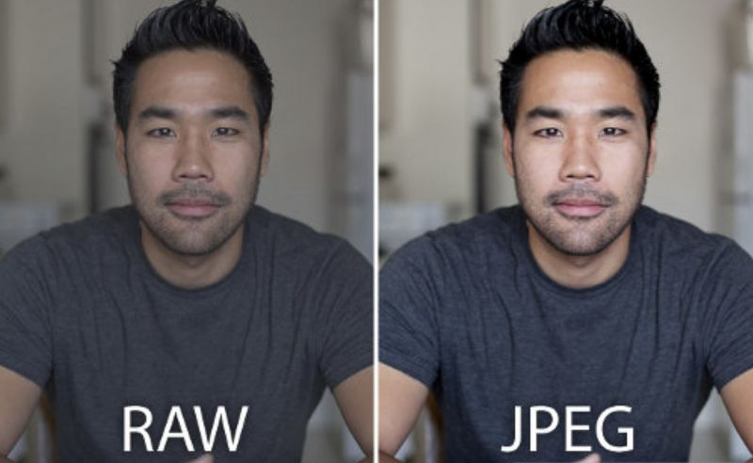

Ilustración : RAW vs JPEG

En la imagen anterior se puede ver la diferencia de calidad de la información con respecto al formato JPEG, del que se hablará en el punto siguiente. Como se puede ver,

la nitidez del formato RAW es superior al no existir una transformación ni compresión de la información. Por otra parte, también se puede apreciar como los colores son más oscuros que los tomados en otros formatos. Es por ello que las imágenes tomadas en RAW suelen ser posteriormente procesadas por profesionales para adaptarlas a sus diferentes necesidades.

##### Joint Photographic Experts Group (JPG or JPEG)

El formato JPG o JPEG es un formato que transforma y comprime las imágenes de forma que los diferentes colores mostrados en ellas apliquen una tonalidad continua. Para ello almacena la información de la imagen en 24 bits, llegando a ofrecer un total de 16 millones de colores posibles.

Para la comprensión de las imágenes se aplican diferentes operaciones matemáticas tales como conversiones de formato de color, cuantizaciones…

Como resultado de la comprensión aplicada se obtiene una reducción de tamaño significativa (Normalmente superior a 20:1), lo que facilita almacenar y procesar las imágenes por los diferentes sistemas. Esto ha elevado su popularidad a lo largo del tiempo, llegando a convertirse en uno de los formatos más utilizados en internet en la actualidad.

Sin embargo, las diferentes transformaciones y compresiones llevadas a cabo para almacenar las imágenes en formato JPEG modifican sutilmente la imagen. Al modificar las imágenes el nivel de calidad de la información se ve reducido, lo que hace descartar este formato de imagen en sistemas que requieran de un elevado nivel de calidad.

Ilustración : Comparativa compresión JPEG

En la imagen anterior se pueden apreciar las diferencias y perdidas de calidad que se dan al aplicar las transformaciones y compresiones del formato JPEG sobre una imagen. Como se puede ver, la imagen original del ojo de la niña (Esquina inferior derecha) muestra un mayor detalle de las facciones que el ojo de la imagen que aplica el formato JPEG (Esquina superior derecha), en la cual se pueden ver pixeles de color de un tamaño muy superior a los apenas apreciables de la imagen original. [5]

##### Tagged Image File Format (TIFF)

El formato TIFF consiste en un formato que añade ‘etiquetas’ en la cabecera de la información de las imágenes con el fin de transmitir información de la propia imagen a los programas que la utilicen. Existen múltiples tipos de etiquetas que facilitan desde el tamaño y resolución de la propia imagen hasta miniaturas de la propia imagen con el fin de facilitar la previsualización a los programas.

Este formato destaca principalmente por utilizar métodos de compresión sin perdidas como LZW y ZIP, de forma que la imagen siempre conserva toda la información disponible. Gracias a que este formato mantiene la totalidad de la información muchos sistemas y procesos lo utilizan.

Como contrapartida, al utilizar métodos de compresión sin perdidas, los ficheros resultantes son más pesados y requieren de más tiempo de procesamiento. En la siguiente imagen se puede ver como la misma imagen pasa de pesar 12 MB en formato JPEG a 100 MB cuando utiliza el formato TIFF.

Ilustración : Comparativa Peso JPEG vs TIFF

Por otra parte, como se puede apreciar en la imagen anterior, existe una leve diferencia en la nitidez de las sombras y algunos colores entre una imagen que ha sido comprimida por el formato JPEG y la comprimida por TIFF, denotando así una mejor calidad por parte del formato TIFF. [6]

#### Espacios de colores

Otro de los factores más importantes a la hora de trabajar con imágenes son los colores de las imágenes.

Los colores son interpretaciones del cerebro ante las diferentes frecuencias reflectadas por los objetos del entorno. El ser humano únicamente es capaz de detectar e interpretar aquellas frecuencias situadas entre los 740 y los 380 nm.

Como se puede ver en la imagen siguiente, cada una de esas frecuencias es interpretada por el cerebro como un color distinto, componiendo la suma de todas ellas el espectro visible.

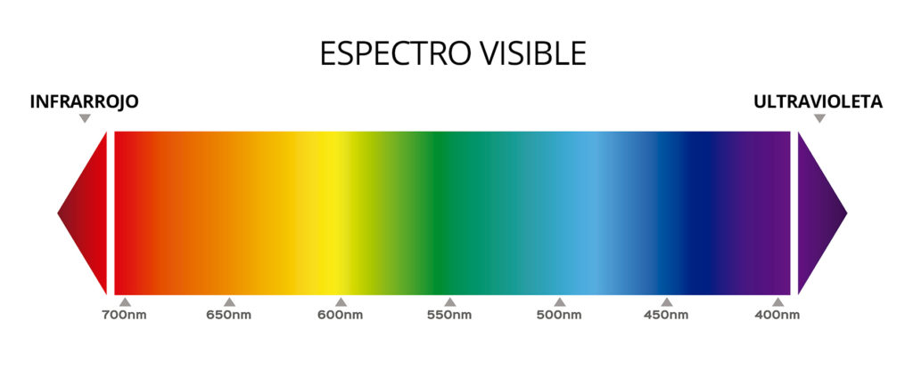

Ilustración : Espectro Visible

Sin embargo, cuando se trabaja con sistemas informáticos los diferentes sensores son capaces de tomar frecuencias mucho mayores y menores que las establecidas en este espectro visible.

De esta forma, y con el fin de traducir estas frecuencias a los sistemas informáticos, se establecieron diferentes modelos de color que establecieron la forma en la que se debe representar los colores del espectro, utilizando modelos matemáticos abstractos y estableciendo tuplas numéricas para cada color.

A continuación, se resumen 3 de los modelos de color más importantes y más usados en la actualidad:

##### CIE XYZ

El modelo propuesto por el CIE (*Commision Internationale d’Eclairage*) fue uno de los primeros en ser creados. Este modelo establece 3 parámetros (X, Y, Z) con los que se representan todos los colores incluidos en el espectro visible del ser humano.

* **Valor X**: Representa aproximadamente la parte roja/verde de un color.
* **Valor Y**: Representa aproximadamente la luminosidad del color.
* **Valor Z**: Representa aproximadamente la parte azul/amarilla del color

A continuación, se muestran los colores y la distribución del modelo:

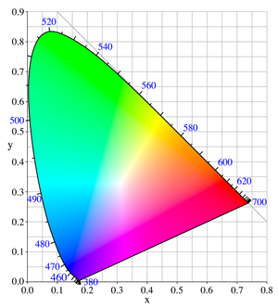

Ilustración : Representación CIE XYZ

Como se puede ver en la imagen, la línea negra que rodea los diferentes colores del modelo está formada por los colores espectrales. Dentro de esta línea se encuentran los colores secundarios, que son aquellos resultantes de la combinación de los colores espectrales.

##### RGB

Dada la complejidad de comprensión de los parámetros del modelo CIE XYZ y su poca practicidad a la hora de representar colores en Televisores y pantallas, surge el modelo RGB, el cual se basa en un modelo aditivo de mezcla con tres colores primarios:

* **Valor R (*Red/Rojo*):** Representa la parte roja del color.
* **Valor G (*Green/Verde*):** Representa la parte verde del color.
* **Valor B (*Blue/Azul*):** Representa la parte azul del color.

Las diferentes combinaciones entre estos tres colores dan como resultado el rango completo del modelo RGB.

Dada su simplicidad de comprensión y facilidad de uso, este modelo se ha convertido en el más usado en la práctica. Sin embargo, existen múltiples colores del espectro visible que no se encuentran incluidos dentro de este modelo.

En la imagen siguiente se puede ver el triángulo que separa aquellos colores del espectro visible incluidos en el modelo (interior) y aquellos que quedan excluidos de él (exterior).

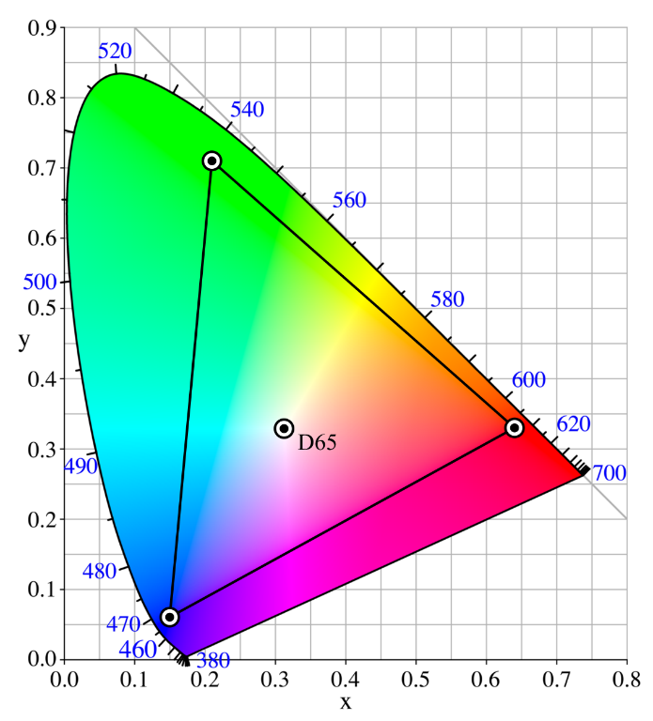

Ilustración : Rango de colores RGB

##### HSV

El modelo HSV surge ante la necesidad de establecer un modelo fácilmente interpretable y legible por el ser humano. Para su creación se estableció una transformación no lineal que parte del modelo RGB. Como resultado, el modelo HSV utiliza 3 valores distintos para representar los colores incluidos en su rango:

* **Valor H (*Hue*/Matiz):** Valor que indica el ángulo dentro de la rueda cromática.
* **Valor S (*Saturation*/ Saturación):** Valor que indica la diferencia de un color con respecto a un gris con la misma intensidad.
* **Valor V (*Value*/Valor de intensidad):** Valor que indica como de claro u oscuro es el color.

A continuación, se encuentran representado un cilindro que expone el conjunto de colores disponibles y relaciona cada uno de los valores indicados anteriormente con ellos:

Ilustración : Representación HSV

Por otra parte, el modelo HSV es ampliamente utilizado en sistemas y modelos que utilizan imágenes como información de entrada. Esto es debido a que, a menudo, los sistemas requieren de una separación entre los colores que se encuentran en la imagen y la intensidad de los mismos, con el fin de obtener sistemas que funcionen de forma eficiente independientemente de los cambios de iluminación en el entorno o para la eliminación de sombras. Además, el algoritmo de transformación es altamente disponible y sencillo de implementar por lo que este modelo ha ganado importancia a lo largo de los años. [6,7]

A continuación, se muestran las operaciones necesarias para la transformación de un color que usa el modelo RGB al modelo HSV:

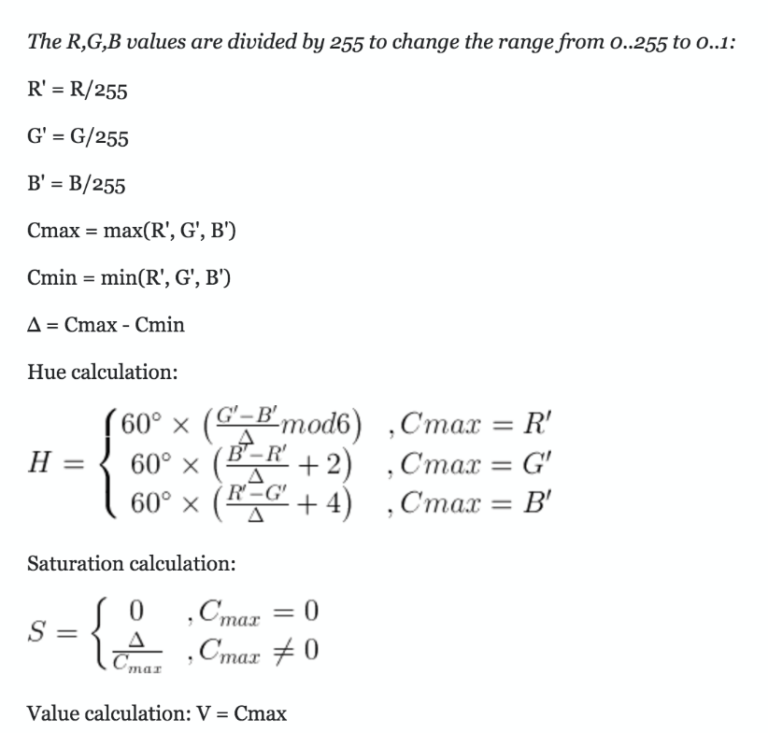

Ilustración : Transformación RGB - HSV

#### CNN - Procesamiento de Imágenes

## Metodología

Materiales

Diseños

Desarrollo

## Resultados

Generación de dataset

Entrenamiento del modelo

Funcionamiento del sistema

Clasificación en tiempo real

# Conclusiones y futuras líneas de trabajo

# ANEXOS

# BIBLIOGRAFÍA

**Libros y Artículos**

[1] Alarcón, D.C., 2020. Integridad académica y educación superior: Nuevos retos en la docencia a distancia. Análisis Carolina, (38), p.1.

[2] Grande de Prado, M., García-Peñalvo, F.J., Corell, A. and Abella García, V., 2021. Evaluación en Educación Superior durante la pandemia de la COVID-19. Campus Virtuales, 1(10), pp.49-58.

[3] Hylton, K., Levy, Y. and Dringus, L.P., 2016. Utilizing webcam-based proctoring to deter misconduct in online exams. Computers & Education, 92, pp.53-63.

[5] Elizondo, J.E. and Maestre, L.P., 2005. Fundamentos de procesamiento de imágenes. Mexicali: Universidad Autónoma de Baja California.

[6] Alfio, Vincenzo Saverio, Domenica Costantino, and Massimiliano Pepe. "Influence of Image TIFF Format and JPEG Compression Level in the Accuracy of the 3D Model and Quality of the Orthophoto in UAV Photogrammetry." Journal of Imaging 6.5 (2020): 30.

[7] Universidad de Murcia – Espacios de color y el dominio frecuencial [En linea] disponible en <http://dis.um.es/~ginesgm/files/doc/pav/tema5.pdf>

**Fuentes de Internet**

[4] Grupo Atico34 - Proctoring o como supervisar exámenes online [en línea] disponible en <https://protecciondatos-lopd.com/empresas/proctoring/#Software_para_la_supervision_de_examenes_online> [consulta: 19 junio 2022].